*Le Gohebel Lorys, Mechineau Alexandre*

Sommaire

Etude de l’équation de la chaleur par la méthode des différences finies 2

Etude des graphes de la solution approchée Uh(x,T) pour x dans [0,1] à t=T 3

T=0.0004 : 3

T=0,0016 : 4

T=0,0024 : 5

T=0,016 : 6

Conclusion 7

Etude de l’erreur max des deux schémas 8

Erreur du schéma explicite : 8

Erreur du schéma implicite : 9

Conclusion : Convergence 10

Annexe : 10

# Etude de l’équation des ondes par la méthode des différences finies

On rappel l’équation des ondes :

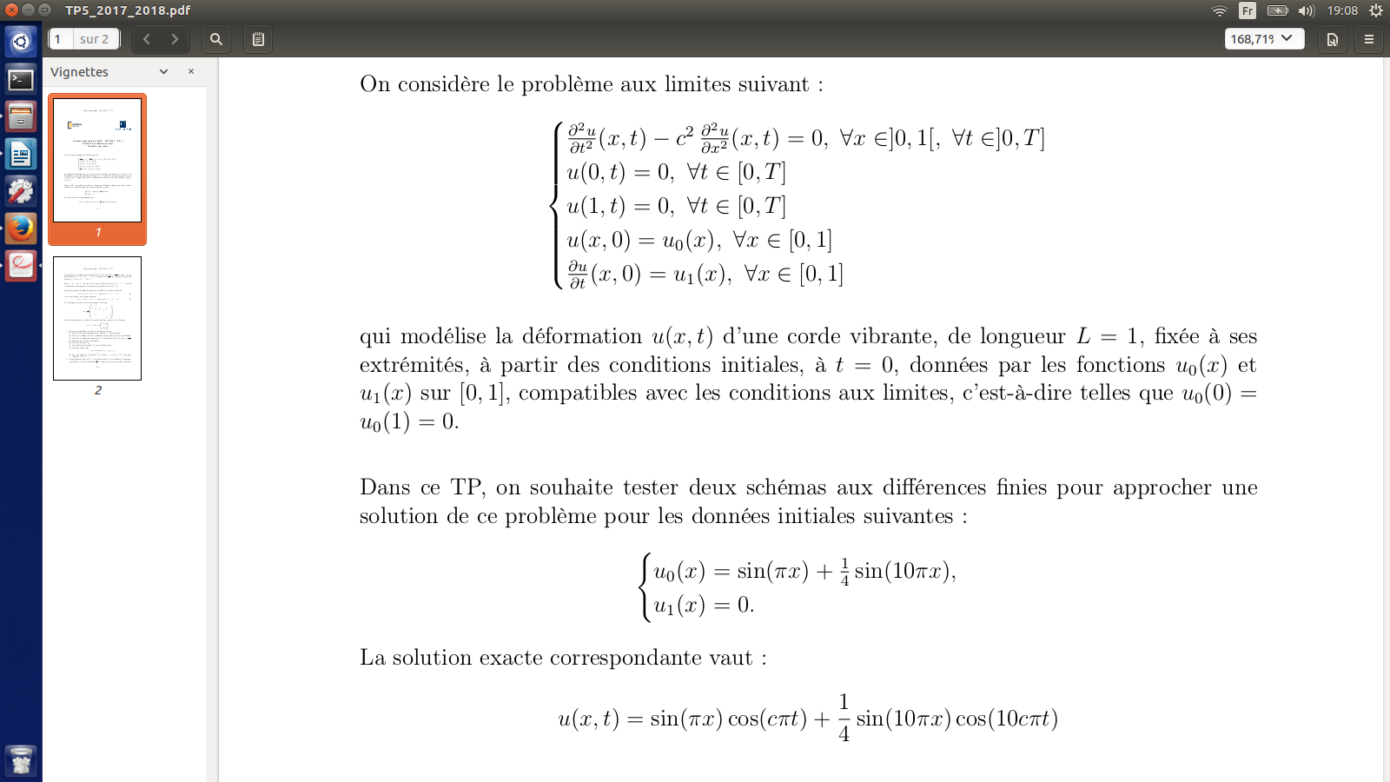

Et on étudie cette équation avec les conditions suivantes :



Pour étudier cette équation on utilisera 2 schémas :

-le schéma explicite :

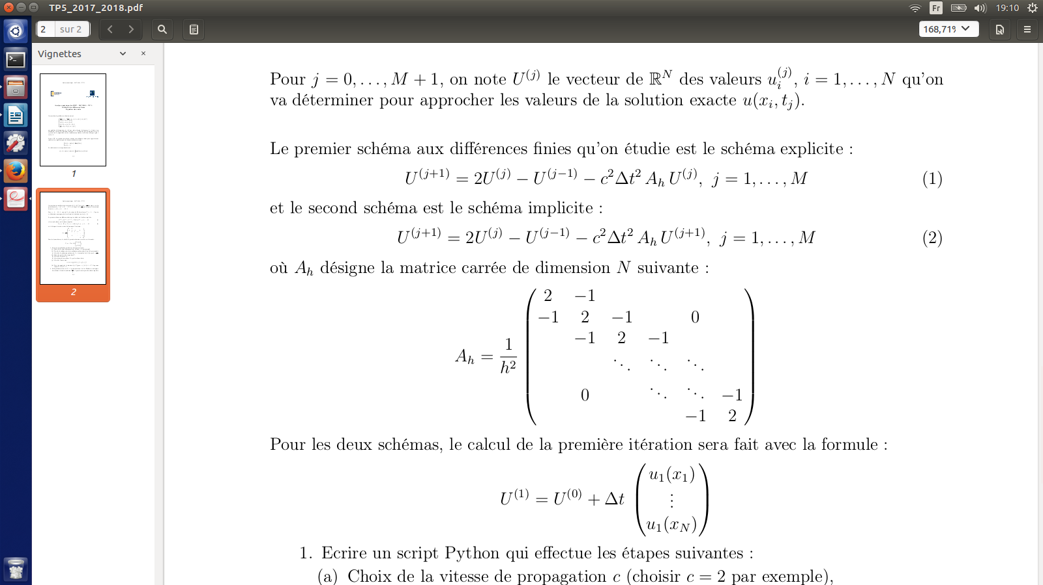

-le schéma implicite :



# Etude des graphes de la solution approchée Uh(x,T) pour x dans [0,1] à t=T

On fixe N à 100 et Dt à 0.0001, ce qui nous donne les différents graphes en prenants des T différents :

## T=0.6 :

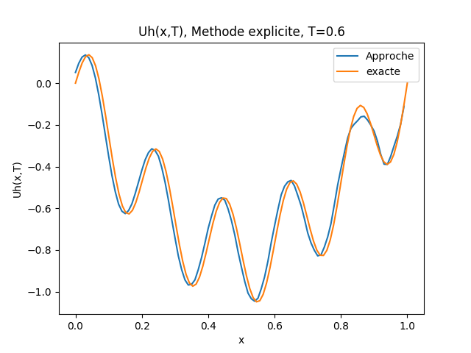

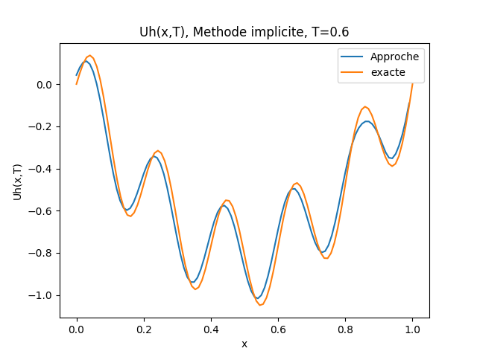

## T=1 :

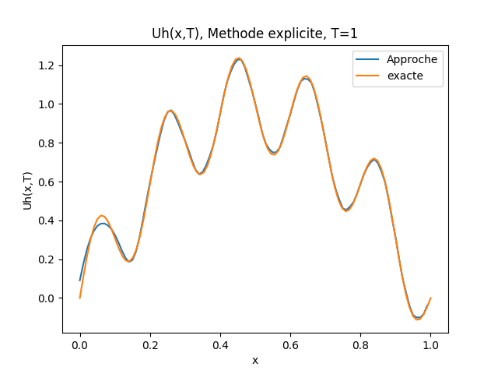

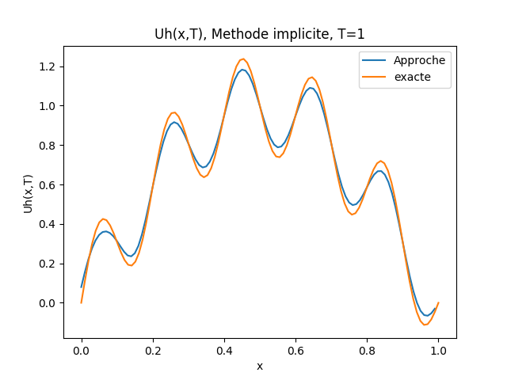

## Conclusion

Les deux schémas semblent converger vers la solution exacte avec N et Dt bien choisis, ces conditions seront étudiées dans la deuxième partie.

De plus le schéma explicite semble converger plus vite que le schéma implicite.

# Etude de l’erreur max des deux schémas

Soit T=1, on fait varier h et Dt et on regarde l’évolution de l’erreur max.

## Erreur du schéma implicite :

On fixe Dt=0.001 et on fait varier h :

|  |  |  |  |  |  |
| --- | --- | --- | --- | --- | --- |
| h | 0.05 | 0.01 | 0.002 | 0.001999 | 0.00199 |
| erreur | 4.25234e-1 | 2.35115e-1 | 2.33452e-1 | 2.33452e-1 | 2.33448e-1 |

On fixe maintenant h=0.002 et on fait varier Dt :

|  |  |  |  |  |  |
| --- | --- | --- | --- | --- | --- |
| Dt | 0.0001 | 0.0005 | 0.001 | 0.001001 | 0.00101 |
| erreur | 5.13133e-2 | 1.66669e-1 | 2.33452e-1 | 2.33534e-1 | 2.34119e-1 |

Le schéma implicite converge plus vite lorsque h et Dt diminuent, de plus la condition sur h et Dt pour que le schéma converge semble moins stricte que pour le schéma explicite, cependant le temps de calcule est beaucoup plus long qu’avec le schéma explicite.

## Erreur du schéma explicite :

On fixe Dt=0.001 et on fait varier h :

|  |  |  |  |  |  |
| --- | --- | --- | --- | --- | --- |
| h | 0.05 | 0.01 | 0.002 | 0.001999 | 0.00199 |
| erreur | 5.26629e-1 | 1.19142e-1 | 2.91208e-2 | 7.24170e+21 | 2.15343e+81 |

On fixe maintenant h=0.002 et on fait varier Dt :

|  |  |  |  |  |  |
| --- | --- | --- | --- | --- | --- |
| Dt | 0.0001 | 0.0005 | 0.001 | 0.001001 | 0.00101 |
| erreur | 2.71299e-2 | 2.70662e-2 | 2.91208e-2 | 1.48587e+33 | 5.62982e+115 |

On remarque que le schéma converge sous la condition CFL, c*(Dt/h) < 1.

## Conclusion : Convergence

D’après les tableaux et en accord avec les résultats vu en cour le schéma explicite converge moins vite que le schéma implicite.  
De plus le schéma explicite converge sous la condition

c*(Dt/h) < 1, tandis que le schéma implicite converge sous une condition moins stricte.  
Cependant on pratique on préférera utiliser le schéma explicite car malgré sa condition il converge beaucoup plus rapidement vers une solution que le schéma implicite.

# Annexe :